**REPUBLIQUE DEMOCRATIQUE DU CONGO**

**ENSEIGNEMENT SUPERIEUR ET UNIVERSITAIRE**

**UNIVERSITE DE L’ASSOMPTION AU CONGO « U.A.C »**

**B.P 104 BUTEMBO**

**Site :** **www.uaconline.org**

**E-mail : uacuniversite**[**2018@gmail.org**](mailto:2018@gmail.org)



**FACULTE DE SCIENCES ECONOMIE ET GESTION**

**DEPARTEMENT D’INFORMATIQUE DE GESTION ET ANGLAIS DES AFFAIRES**

**DEVELOPPEMENT D’UNE SOLUTION INFORMATIQUE POUR LA GESTION DES ACTIVITES SCOLAIRES AU SEIN DU COMPLEXE SCOLAIRE SAINTE-CROIX SAINTE CROIX**

Fait par : **MUHINDO KOMBI Jospin**

*Travail de fin de cycle présenté et défendu en vue de l’obtention du diplôme de Licence en Informatique applique de gestion et anglais des affaires.*

**ANNEE ACADEMIQUE: 2023-2024**

# INTRODUCTION

Notre étude se concentre au « complexe scolaire Sainte-Croix» et porte sur « le développement d'une solution informatique pour la gestion des activités scolaires » au sein de cet établissement. Nous cherchons, en effet, à créer un outil numérique qui facilitera la gestion du processus éducatif et administratif au sein du complexe scolaire Sainte-Croix. Cette initiative vise à améliorer l'efficacité et la transparence dans la gestion des informations liées aux activités scolaires de notre champ d’étude.

## **0.1. ETAT DE LA QUESTION**

De nos jours la nouvelle technologie de l’information et de la communication est devenue un aspect incontournable et occupe de plus en plus une place de choix dans le monde actuel. Chaque jour qui se lève, l’homme moderne est en quête permanente de l’amélioration de la gestion de ses activités.

Selon MARKESS International, l’amélioration et l’automatisation des processus figurent parmi les préoccupations majeures tant des dirigeants, des décideurs métiers que des responsables informatiques. Ce sont, en effet des leviers clés, non seulement pour gagner en agilité opérationnelle et en efficience dans les prises de décisions, mais aussi pour mieux maitriser, voire réduire, les coûts de traitement d’un dossier, d’une demande, d’un suivi client, d’événements complexes…[1] . Cela revient à dire clairement le rôle primordial qu’occupe le domaine informatique dans la gestion des organisations.

Pour le complexe scolaire Sainte-Croix, notre objectif est de développer une application Web dédiée à la gestion des activités scolaires. Cette plateforme numérique permettra de centraliser et de rationaliser divers processus liés à au bon déroulement des activités au sein de cette institution.

Nous affirmons avec certitude, que grand nombre des chercheurs, avant nous, ont menés des recherches scientifiques sur la gestion des activités dans le secteur éducatif, chacun l’abordant dans une perspective différente. De ces chercheurs nous citons :

KAMBALE KASAMBYA Moïse, dans son travail intitulé : « *Développement d'une application web de gestion des activités académiques de l'UAC »* a eu comme objectif d’alléger les problèmes concernant les tâches suivantes :l’inscription des nouveaux étudiants et la réinscription des anciens étudiants, l’affectation des étudiants aux cours, les attributions des cours, la gestion des cours par filière, la cotation des cours en ligne par les enseignants, la compilation des résultats, l’émission des relevés de côtes, etc. Il est parti de ces questions : *quel sera l’apport de cette application future par rapport au système existant ? Le système informatique va-t-il résoudre les problèmes que pose le système existant ? Va-t-il répondre aussi aux attentes des acteurs impliqués ?* Il a fait usage, dans son travail, du langage de modélisation UML, des méthodes historique et analytique. Pour arriver à implémenter sa solution, il s’est servis respectivement de PHP comme langage de programmation, de HTM comma langage de balisage et de My SQL comme SGBD Au terme de son travail, KAMBALE KASAMBYA Moise a réalisé un site Web capable de gérer les activités académiques.[2]

BATWIMINA MULUMBA Synthyche,de sa part, dans son travail intitulé : « *Réalisation d’un système distribué de gestion de paiement des frais académiques par banque. Cas de l’Université de l’Assomption au Congo.*» est partie de la problématique selon laquelle la sécurité et surtout la cohérence des paiements des frais académiques est fragilisée par opérations effectuées au niveau de la banque qui sont menacées par les pertes des temps et exposition aux risques routiers et de pertes de bordereau, au problème d’enregistrement tardif d’un bordereau. Pour le développement de sa solution, cette chercheure s’était posée ces questions : *Quel mécanisme l’UAC peut-elle instaurer pour la connaissance en temps réel de la situation des paiements des frais par banque ?, Que faire pour sécuriser la distribution des informations entre les institutions financières ?* Cette chercheure a utilisée, pour la réalisation de son système, UML comme langage de modélisation, MySQL comme SGBD, web service, avec le protocole SOAP, le langage XML[3]

BYARUHANGA NGABU Immaculée, dans son travail intitulé: « *conception d’un système automatisé de rappel par SMS et e-mail du seuil de paiement de frais académique à l’UAC* ». Son objectif principal était de permettre à l'administrateur du budget de définir le seuil, de mettre à jour les frais académiques, de générer une fiche de mouvement de paiement, et d'envoyer des messages de rappel de paiement aux étudiants et à leurs tuteurs via leurs adresses e-mail et numéros de téléphone. Dans sa recherche, l’auteur a remarqué qu’à l’UAC les étudiants et leurs parents n’ont accès directement à l’information en rapport avec le paiement des frais académiques. Cette chercheure s’était posé les questions suivantes: A quel système l’UAC peut recourir pour informer chaque étudiant ainsi que chaque parent ou chaque tuteur en temps utile du seuil de paiement des frais académiques avant la période des examens? L’outil informatique allège-t-il la tâche à l’UAC d’éviter toutes ces perturbations pendant la période des examens? Cette chercheure s’était servi d’UML, PHP, HTML, CSS comme outils pour aboutir à un résultat satisfaisant. Au terme de son investigation, BYARUHANGA NGABU Immaculée a réalisé une application capable de rappeler aux étudiants leurs seuils de paiement des frais académiques.[4]

Dans l'objectif d'automatiser la gestion des activités scolaires, en complément des méthodes scientifiques utilisées par nos prédécesseurs, nous allons entreprendre notre propre initiative pour concrétiser ce travail. Notre ambition est d'apporter une innovation à nos recherches en mettant en place une solution d'affichage en ligne des devoirs quotidiens, de partager les communiqués administratifs avec les parents d'élèves via SMS et WhatsApp, et de publier les activités scolaires. Cette démarcation sera à enrichir le long du travail.

## **0.2. Problématique**

Depuis l’avènement de l’informatique, de nombreuses activités de la vie quotidienne ont été simplifiées. Grâce à cette technologie, la manipulation de l’information a considérablement été facilitée. L’automatisation des structures éducatives, en particulier, vise à renforcer la productivité, la fiabilité, la disponibilité et les performances. Elle permet de suivre les élèves en matière de discipline, de faciliter la communication entre l’administration et les parents, et de déléguer certaines tâches répétitives aux systèmes informatiques plutôt qu’aux ressources humaines. De nos jours, pour une organisation ambitieuse soucieuse de sa productivité, de sa performance et de son évolution, il est essentiel d’adopter des outils numériques qui répondent aux exigences technologiques actuelles. Ces outils peuvent transformer la façon dont l’organisation fonctionne et la rendre plus agile, collaborative et performante. L’informatisation du secteur éducatif est un levier essentiel pour améliorer l’efficacité, la qualité et la performance de l’éducation. Les progrès technologiques offrent des opportunités passionnantes pour façonner l’avenir de l’apprentissage et de l’enseignement.

Nous basant sur cette logique, nous avons constaté que le complexe scolaire Sainte-Croix est dépourvu de mécanisme de gestion rapide et automatisée de la quasi-totalité de ses activités. Notre intention est née du souci de répondre à un ensemble des exigences que présente cette structure scolaire dans sa gestion notamment : l’inscription des nouveaux élèves, la gestion des cours par filière, la cotation des cours par les enseignants, affichage en ligne des devoirs quotidiens, la publication de côtes des élèves, rappel par SMS et WhatsApp du seuil de paiement de frais scolaire et publications des communiqués administratifs aux parents des élèves, d’une part et des activités scolaire d’autre part.

Voilà l’objet de cette présente problématique qui tourne autour de ces questions : quel sera l’apport de cette application future par rapport au système manuel existant ? Le système informatique va-t-il résoudre les problèmes que pose le système manuel existant ? Va-t-il répondre aussi aux besoins actuels des acteurs concernés ? Ces questions constituent le fondement de notre recherche sous la thématique : « Développement d’une solution informatique pour la gestion des activités Scolaires au sein de l'institut Sainte Croix ».

## **0.3 Hypothèse**

Partant des problèmes évoqués ci-haut et pour bien mener à bien notre investigation, nous affirmons de manière anticipative que : la mise en place d’une application Web de gestion des activités Scolaires au sein du complexe scolaire Sainte-Croix  faciliterait la tâche aux utilisateurs par rapports au système manuel existant.

Aussi, la conservation des données sur les supports numériques garantirait mieux leur sécurité et minimiserait l’espace (diminution des papiers imprimés, etc.). L’informatisation et l’automatisation des activités Scolaires au sein du complexe scolaire Sainte-Croix favoriseraient la rapidité et l’efficacité dans la publication des résultats, la publication des communiqués administratifs, etc.

## **0. 4 CHOIX ET INTERET DU SUJET**

### **0. 4. 1. CHOIX DU SUJET**

Le choix de ce thème de recherche présente pour nous un intérêt capital. Nous avons été incités dans le choix de ce travail dans le but de pouvoir implémenter une application pour la gestion des activités Scolaires du complexe scolaire Sainte-Croix. C’est en nous basant sur cette logique d’amélioration de la gestion du complexe scolaire Sainte-Croix que nous avons voulu mettre en place un système de gestion des activités scolaire au sein de cette structure scolaire.

### **4. 2. INTERET DU SUJET**

* **Du point de vue scientifique** : nous voulons figurer parmi d’autres chercheurs et ainsi servir de référence pour les prochains chercheurs qui voudront apporter leurs contributions au progrès de ce thème.
* **Du point de vue organisationnel** : l’accomplissement du présent projet est une découverte de la puissance de l’atout d’une application informatique plus précisément d’un système automatisé de gestion des activités Scolaires dans un établissement scolaire tel que le complexe scolaire Sainte-Croix, une école naissante.
* **Du point de vue personnel**: ce travail nous permet d’approfondir nos connaissances en programmation web, de l’usage des Application Protocol Interface et particulièrement en ce qui concerne de la technologie d’un système automatisé de rappel par SMS et WhatsApp.

## **0.5 Objectifs de l’étude**

Le but de cette recherche est rendre disponible une solution d’optimisation de la gestion des activités scolaires au sein du complexe scolaire Sainte-Croix. Le souhait des utilisateurs de cette application est d’optimiser et de faciliter les processus de travail. En d’autres termes, cette recherche a pour objectifs de permettre de gérer l’inscription des nouveaux élèves, l’évaluation des élèves, la publication des cotes des élèves, de publier les communiqués administratifs du dit institut, le rappel des seuils des paiements des frais scolaires des élèves etc. et de permettre une plus grande lisibilité des données et une exploitation plus facile des résultats des examens des élèves.

## **0.6 Méthodes et techniques**

### **0.6.1 Méthodes**

Dans ce travail, nous allons utiliser le langage de modélisation UML. UML qui « se définit comme un langage de modélisation graphique et textuel destiné à comprendre et décrire des besoins, spécifier et documenter des systèmes, esquisser des architectures logicielles, concevoir des solutions et communiquer des points de vue »[5], nous a permis de faire la modélisation de notre système futur.

### **0.6.2 Techniques**

Lors de notre étude, l'observation nous a permis de collecter des données et de mieux comprendre le fonctionnement du système en cours. L'entretien, quant à lui, nous a permis d'approfondir notre compréhension du système en posant des questions aux responsables du complexe scolaire Sainte-Croix. Enfin, la recherche documentaire nous a été utile pour exploiter des documents traitant de thèmes similaires à celui-ci. Ces différentes approches ont contribué à une analyse plus complète et approfondie du sujet.

## **0.7 Délimitation du sujet**

Ce travail prend en considération les données recueillies en 2023 lors de nos descentes sur le terrain au complexe scolaire Sainte-Croix. La réalisation de ce projet a couvert la période allant de Novembre 2023 à Juillet 2024 pour l’année académique 2023-2024. Du point de vue spatial, ce projet est destiné aux services administratifs du complexe scolaire Sainte-Croix. Il s'agit de l'implémentation d'une application Web capable de gérer la quasi-totalité des activités scolaire entre autres l’inscription des nouveaux élèves, attributions des cours aux enseignants, l’évaluation des élèves, publication des résultats en ligne, des communiqués administratifs, etc.

## **0.8 Subdivision du travail**

Ce travail est structuré en trois chapitres, encadrés par une introduction et une conclusion générale. Voici un résumé de chaque chapitre :

1. **Cadre théorique** : Dans ce premier chapitre, nous présentons notre milieu d’étude et abordons les considérations théoriques. Nous définissons certains concepts qui seront utilisés tout au long de ce travail.
2. **Analyse et conception du système futur** : Le deuxième chapitre se concentre sur l’analyse et la conception du système à venir.
3. **Implémentation et test du système** : Le troisième chapitre traite de l’implémentation et des tests du système que nous avons développé.

**Premier chapitre** **:** **PRÉSENTATION DU MILIEU D’ÉTUDE ET CONSIDÉRATION THÉORIQUE**

**I.0 Introduction**

Dans ce chapitre, nous voulons présenter le milieu d’étude de notre investigation : sa dénomination, sa situation géographique, un bref aperçu historique … d’une part et nous essayerons de définir certains concepts à rapport avec notre thématique comme application web, web, système d’information, système informatique, base de données, système de gestion de base de données... d’autre part.

## **I.1 Présentation du milieu d’étude**

### **I.1.1 Dénomination**

Notre milieu d'étude est le complexe scolaire Sainte-Croix. Il s'agit d'un établissement d'enseignement catholique sous contrat avec l'État. L'institution Sainte-Croix propose des niveaux d'éducation allant de l'école maternelle au secondaire. Cet établissement est un lieu d’apprentissage important pour la communauté locale.

### **I.1.2 Situation géographique**

Le complexe scolaire Sainte-Croix est situé dans la Province du Nord-Kivu, en République Démocratique du Congo. Plus précisément, il se trouve en Ville de Butembo, au sein de la Commune Bulengera, dans le quartier de Kihathe.

### **I.1.3 Bref aperçu historique**

Sainte croix est une jeune institution d’obédience catholique qui a obtenu son arrêté ministériel depuis 2018, pour des raisons de constructions de leurs bâtiments et salles de classes, l’institut sainte croix à lancer officiellement les activités scolaire cette année.

**I.1.5 Organigramme**

**Conseil Provincial**

**Prefet des etudes**

**Dir. Des etudes**

**eleves**

**Eleves**

**Professeurs**

**Dir. discipline**

**Eleves**

**Enfants**

**Gouvernantes**

**Conseiller peda.**

**Enseignants**

**Dir. adjoint**

**Educatrices**

**Dir. primaire**

**Dir. Maternelle**

**Comptable Provincial**

**Ouvriers Provincial**

**Secretaire**

**Caissiere Provincial**

**Coordonnateur**

## **I.2 Considérations théoriques**

Dans cette partie, nous allons définir certains concepts ou mieux fournir une brève explication de certains concepts qui seront d’usage dans ce travail.

**I.2.1 Une application Web**

Tout d’abord, une application peut être comprise comme « un programme ou un groupe de programmes conçus pour être exploités par un utilisateur final quel qu’il soit (client, membre, acrobate…). Lorsque l’utilisateur final dialogue avec l’application au moyen d’un navigateur, on dit qu’il s’agit d’une application de base de données sur le Web ou, plus simplement, d’une application Web »[6]. L’utilisation du Web et des applications qu’il héberge est aujourd’hui une chose courante. Une application Web est un programme de type client-serveur qui s’exécute sur le Web et rend un service. Autrement dit, une application Web est hébergée sur un serveur et est accessible via un navigateur. Un navigateur peut être compris comme un outil permettant d’accéder à des ressources sur le Web. Les plus utilisés à l’heure actuelle sont Google Chrome, Microsoft Edge, Mozilla Firefox, Internet Explorer, Safari et Opera. Ce navigateur affiche un document d’accueil dans lequel une fenêtre de pilotage permet la saisie de l’adresse Web du serveur. Le document affiché est appelé page. L’adresse web du serveur identifie le serveur Web de façon unique sur le Web. Elle est aussi appelée URL (Uniform Ressource Locator)[7]

En sus, une application Web est composée d’un ensemble de pages décrites par un langage de programmation. Elle est organisée autour de trois composants : un client, un serveur et un réseau. Une partie client qui émet des requêtes (identification de la page à afficher), reçoit la page demandée, affiche la page. Le client Web désigne tout à la fois le client matériel (hardware) et le client logiciel, à savoir le navigateur ; une partie serveur qui héberge les pages. Le serveur Web désigne tout à la fois le serveur matériel (hardware) et le serveur logiciel composé du système d’exploitation (compilateurs, interprétateurs de code), des applications (Apache, Java, NodeJS) et les données (ressources) et une partie réseau qui assure le transport des requêtes et des réponses (les pages demandées). Le réseau est composé par l’interconnexion mondiale Internet et l’utilisation pour les applications Web du protocole HTTP[8]

**I.2.2 Différence entre une application Web et un site Web**

Une application Web est conçue et fonctionne comme un site Web, en termes de plateforme, c'est-à-dire qu'elle est créée à l'aide des technologies Web standard comme HTML, CSS, JavaScript. La différence entre une application Web et un site Web est qu'un site Web est défini par son contenu alors qu'une application Web est définie par son interaction. Autrement dit, un site Web est une collection de pages Web qui donnent du contenu statique, principalement informatif. Par opposition, une application Web est un programme ou un logiciel stocké sur un serveur et est caractérisée par l'interaction et le traitement des données17. Le rôle principal d'un site Web est de fournir et de présenter de l'information aux visiteurs. Un blog, un site de nouvelles ou un site d'information sur un produit ou une compagnie sont de bons exemples de sites Web[9]

**I.2.3 Internet, Web et http**

**I.2.3.1 Internet**

Inventé dans les années 1960, Internet est un réseau de réseaux permettant l'échange de données à l’échelle mondiale.[10] Il est composé des millions de petits réseaux aussi bien publics que privés, universitaires, commerciaux, etc. En bref, on peut dire que l’internet nous permet de relier (interconnecter) des équipements. Il s’agit « d’un inter-réseau c’est-à-dire d’une interconnexion de réseaux »[11].

**I.2.3.2 Web**

Le Web est le terme communément employé pour parler du World Wide Web, ou WWW, traduit par la toile d’araignée mondiale. On l’appelle Toile ou la toile virtuelle car elle est formée par différents documents liés entre eux par des liens. C’est une énorme archive vivante composée d’une myriade de sites Web proposant des pages Web contenant du texte mis en forme, des images, des sons, des vidéos, etc.[12] Le Web est un système hypertexte public fonctionnant sur Internet. Il permet de consulter, avec un navigateur, des pages accessibles sur des sites (sites web). Le Web n’est qu’une des applications d’Internet ; distincte d’autres applications comme courrier électronique, la messagerie instantanée et le partage de fichiers en peer to peer.

**I.2.4 Système d’information**

Le système d’information peut être défini comme un ensemble organisé de ressources (matériel, logiciel, personnel, données, procédures…) permettant d’acquérir, de stocker, de traiter, de communiquer des informations de toutes formes dans une organisation[13].

Aux dires de Chantal Morley, « le système d’information est la partie du réel constituée d’informations organisées, d’événements ayant un effet sur ces informations, selon le processus visant une finalité de gestion et utilisant les technologies de l’information »[14]. En fait, la tâche primordiale d'un système d'information consiste à offrir aux acteurs soit interne soit externe de l'organisation l'information dans une perspective de double finalité.

**I.2.5 Système informatique**

Les activités au sein d'une organisation nécessitent une certaine automatisation. Ce qui fait que, après avoir conçu le système d'information, ce dernier seul n'offre pas d'une manière satisfaisante les informations en temps réel aux utilisateurs, ce qui nécessite la mise en place d'un système informatique en vue de traiter les informations et les restituer aux utilisateurs d'une manière automatique. Le système informatique est « un ensemble organisé d’objets techniques matériels, logiciels, applications dont la mise en œuvre réalise l’infrastructure d’un système d’information »[15]. Pour Jacques Lonchamp, le système informatique peut être compris comme « un ensemble de moyens informatiques et de télécommunications, matériels et logiciels, ayant pour finalité de collecter, traiter, stocker, acheminer et présenter des données »[16]. En d’autres termes, le système informatique assure la communication, le traitement et la mémorisation.

**I.2.6 Base de données (BD ou DB, database)**

Aujourd’hui plus qu’hier, le nombre d’informations disponibles et les moyens de les diffuser sont en constante progression. La croissance du World Wide Web a encore accru ce développement, en fournissant l’accès à des bases de données très diverses avec une interface commune. Celles-ci se situent au cœur de l’activité des entreprises, des administrations, de la recherche et de bon nombre d’activités humaines désormais liées à l’informatique. « Les bases de données ont pris aujourd’hui une place essentielle dans l’informatique, plus particulièrement en gestion »[17]. Toutefois, il semble que le terme base de données est souvent utilisé pour désigner n’importe quel ensemble de données ; ainsi, comme nous le confie Georges Gardarin, il s’agit là d’un abus de langage qu’il faut éviter. Une base de données est « un ensemble structuré d’éléments d’information, souvent agencés sous forme de tables, dans lesquels les données sont organisées selon certains critères en vue de permettre leur exploitation pour répondre aux besoins d’information d’une organisation (Database) »[18].

### **I.2.7 Système de Gestion de base de données**

La gestion de la base de données se fait grâce à un système appelé SGBD. Un SGBD peut être perçu comme « un ensemble de logiciels systèmes permettant aux utilisateurs d’insérer, de modifier et de rechercher efficacement des données spécifiques dans une grande masse d’informations (pouvant atteindre quelques milliards d’octets) partagée par de multiples utilisateurs »[19]. Il est un outil informatique permettant la sauvegarde, l’interrogation, la recherche et la mise en forme de données stockées sur mémoires secondaires.

### **I.2.8 Système d’information de gestion**

Un système d’information de gestion (SIG) est la fonction qui planifie, élabore, met en œuvre et maintient les matériels, les logiciels et les applications des technologies de l’information que les individus utilisent afin d’atteindre les objectifs d’une organisation. Pour assurer le bon fonctionnement d’un système d’information de gestion, presque toutes les organisations aujourd’hui, notamment celles de moyenne ou de grande taille, comptent sur un service interne responsable des systèmes d’information, souvent dénommé « technologies de l’information », « systèmes d’information » ou « systèmes d’information de gestion ».[20]

**I. 1. 9 Système de rappel**

Un système de rappel pour une entreprise est un service qui permet aux entreprises de rappeler à leurs clients qu’un paiement est dû lorsque le montant atteint un certain seuil prédéfini. Il peut être utilisé pour envoyer des rappels automatiques par e-mail, SMS ou courrier postal lorsque le montant impayé atteint un certain niveau. Cela peut aider à réduire les retards de paiement et à améliorer la gestion des flux de trésorerie.

Le rôle d’un système de rappel pour une entreprise est de faciliter la communication avec les clients et de les informer des paiements dus. Il permet également aux entreprises de maintenir une relation client solide en envoyant des rappels amicaux et en évitant les retards de paiement. Le système de rappel peut être configuré pour envoyer des notifications automatiques aux clients lorsque le montant impayé atteint un certain seuil, ce qui permet aux clients de prendre les mesures nécessaires pour effectuer le paiement.[21]

**Deuxième chapitre : ANALYSE ET CONCEPTION DU SYSTÈME FUTUR**

**II. 0 Introduction**

Après avoir posé le contexte de notre étude et présenté le cadre théorique de notre travail, ce deuxième chapitre se focalise essentiellement sur l’analyse et la conception d’une solution adéquate pour concrétiser notre système.

Le recours à la modélisation est depuis longtemps une pratique indispensable au développement logiciel, car un modèle est prévu pour arriver à anticiper les résultats du codage. Un modèle est en effet une représentation abstraite d’un système destiné à en faciliter l’étude et à le documenter. C’est un outil majeur de communication entre les différents intervenants au sein d’un projet. Associé au processus de développement, un modèle représente l’ensemble des vues sur une expression de besoins ou sur une solution technique.[22]

En effet, analyse et conception sont fondamentalement différentes. L’analyse correspond à la modélisation du problème tandis que la conception correspond à la modélisation de la solution. Entre ces deux niveaux, il y a une relation de résolution, puisque la conception résout l’analyse. Il existe une réelle différence entre le problème et la solution. C’est là d’ailleurs que le travail de développement prend tout son sens : fournir la meilleure solution susceptible de répondre au problème. Avant de développer ces deux niveaux (analyse et conception), nous allons d’abord faire une étude préliminaire.

**II.1 EXPRESSION DES BESOINS**

**II.1.0 INTRODUCTION**

L’expression des besoins consiste à définir ce qu’on attend d’un ensemble organisé permettant de collecter, mémoriser, traiter et communiquer les informations aux autres sous-systèmes d’information automatisé, c’est-à-dire faire l’inventaire des éléments nécessaires au système l’information et délimiter le système en s’informant auprès des futurs utilisateurs.19

**II.1.1 Élaboration de cahier de charges**

Le cahier des charges est une représentation approximative des besoins réels de l’utilisateur.

**CAHIER DES CHARGES**

Ce projet est à réaliser au sein du complexe scolaire Sainte-Croix. Son domaine d'application concerne certaines activités scolaires du complexe scolaire Sainte-Croix, et son utilisation quotidienne ne devra pas laisser place à l'éventuel point faible. Ce système répondra donc aux besoins suivants :

1. **Besoins fonctionnels**

L'application doit :

* Permettre l’inscription des nouveaux élèves et la réinscription des anciens élèves ;
* Permettre la mise à jour des données enregistrées sur les élèves et les cours, les options, les enseignants et les classes ;
* Permettre l’affectation des cours par filière ;
* Permettre l’attribution des enseignants aux cours ;
* Permettre la cotation des élèves dans les cours attribués aux enseignants ;
* Permettre l’affichage en ligne des devoirs quotidiens ;
* Permettre la publication en ligne de côtes des élèves ;
* Permettre l'impression des listes des élèves inscrits par classes, des fiches des cotes des élèves ;
* Permettre au comptable de l’institution de spécifier le seuil de paiement de frais scolaire ;
* Permettre les opérations de mis à jour des frais académiques ;
* Permettre le rappel par SMS et Whatsapp du seuil de paiement de frais scolaire ;
* Permettre la publication des communiqués administratifs aux parents des élèves.

**2. Besoins opérationnels**

* L’ergonomie : L'application devra être cohérente du point de vue ergonomique. La qualité de l'ergonomie sera un facteur essentiel, étant donnée l'utilisation intensive qui sera faite de l'application.
* Un fichier contenant la documentation d'aide à l'utilisateur, présentant les fonctionnalités de l’application sera disponibles.
* Avoir un accès sécurisé et les utilisateurs doivent avoir un accès individualisé et limité aux données.

**3. Choix techniques**

* Langage de programmation : PHP, Pour la réalisation des interfaces, nous allons utiliser les classes du Framework Bootstrap et HTML5.
* SGBD : MySQL
* Langage de modélisation : UML3
* Architecture : client /serveur du type 3-tiers.

**II.1.2. Identification des acteurs et leurs rôles**

Un acteur représente un rôle joué par une entité externe (utilisateur humain, dispositif matériel ou autre système) qui interagit directement avec le système étudié. Un acteur peut consulter et/ou modifier directement l’état du système, en émettant et/ou en recevant des messages susceptibles d’être porteurs de données.[23] Pour notre système, nous avons cinq acteurs : le coordonnateur, le comptable, le préfet des études, l’enseignant et les élèves, les parents et/ou tuteurs des élèves.

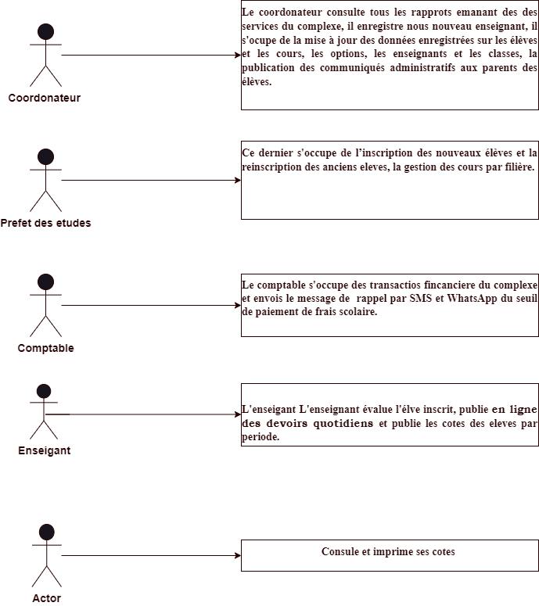

**II.2 Analyse et modélisation du système futur**

Dans cette partie, nous mettrons en évidence le diagramme des cas d’utilisation, la description textuelle de divers cas, ainsi que les diagrammes de séquence et d’activité.

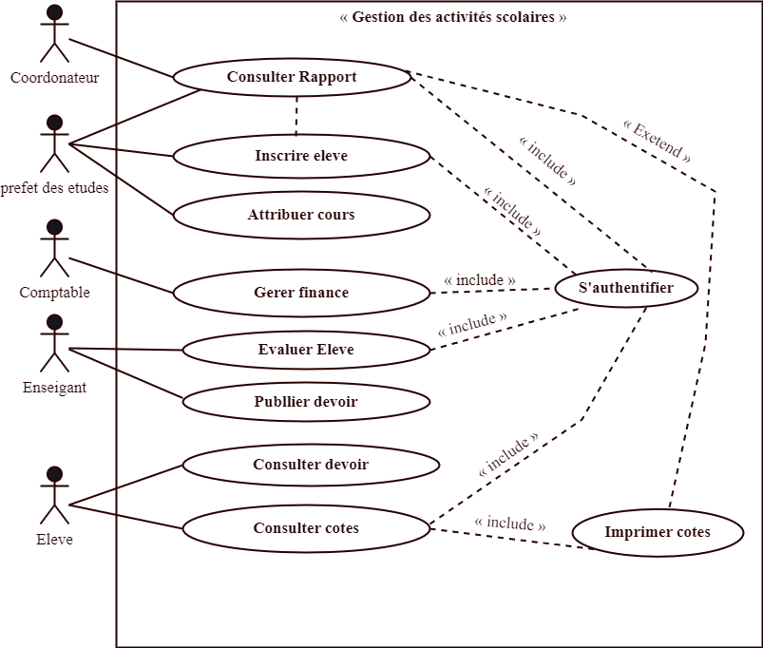**II.2.1 Diagramme de cas d’utilisations**

**II.2.2 Descriptions textuelles des cas d’utilisation**

La description textuelle couramment utilisée se compose de deux parties. La première partie permet d’identifier le cas. Elle doit contenir le nom du cas, un résumé de son objectif, les acteurs impliqués (principaux et secondaires), les dates de création et de mise à jour de la description courante, le nom des responsables, un numéro de version.

La deuxième partie, quant à elle, décrit le fonctionnement du cas sous la forme d’une séquence de messages échangés entre les acteurs et le système. Elle inclut toujours une séquence nominale qui correspond au fonctionnement nominal du cas. Cette séquence nominale commence par préciser l’événement qui déclenche le cas et se développe en trois points : les préconditions qui indiquent dans quel état est le système avant que se déroule la séquence ; l’enchaînement des messages et les post-conditions : indiquent dans quel état se trouve le système après le déroulement de la séquence nominale.

**II.2.2.1 Description textuelle du cas « s’authentifier » au système**

|  |
| --- |
| **Description du cas « s’authentifier » au système** |
| **Identification**  Nom : S’authentifier  Résumé : Il permet aux acteurs d’accéder au système en saisissant leurs identifiants (nom d’utilisateur et mot de passe).  Acteurs : Appariteur, enseignant et étudiant  Date de création : 23/04/2024  Version : 1.0  Responsable : Glad  **Séquencement**  **Préconditions**  \**L’acteur doit avoir un nom d’utilisateur et mot de passe dans la base de données.*  A. Séquence nominale :   1. L’acteur ouvre l’application ; 2. L’acteur Clic sur se connecter ; 3. Le système affiche la page d’authentification ; 4. L’acteur saisit le nom d’utilisateur et le mot de passe ; 5. Le système vérifie l’existence et la validité de données; 6. Le système redirige l’utilisateur vers les où il a droit d’accès.   B. Séquence alternative  SA5 : Redirection sur la page d’accueil  C. Séquence d’erreur :  SE3 : Message d’erreur : «Nom d’utilisateur et mot de passe non valide ».  SE4 : Message d’erreur : « Veillez remplir tous les champs ».  **Post-condition** : Acteur authentifié. |

**II.2.3.2 Description textuelle du cas « inscrire élève »**

|  |
| --- |
| **Description textuelle du cas « inscrire élève »** |
| **Identification**  Nom : inscrire élève  Résumé : Ce cas permet l’inscription d’un nouvel élève.  Acteur : Coordonnateur, Préfet des études,  Date de création : 23/04/2024  Version : 1.0  Responsable : Glad  **Séquencement**  **Préconditions**  L’élève doit avoir son dossier complet.  **A. Séquence nominale :**   1. L’élève dépose le dossier complet à l’administration du complexe 2. Le coordonnateur choisit d’inscrire l’étudiant 3. Le système affiche un formulaire d’inscription 4. Le coordonnateur saisit les informations concernant l’étudiant à inscrire 5. Le système vérifie les données 6. Le système enregistre l’élève dans la base de données.   **B. Séquence alternative**  SA5 : Pas d’enregistrement  **C. Séquence d’erreur**  SE4 : Message d’erreur : « Veillez remplir tous les champs».  SE4 : Message d’erreur : «Certaines informations sont non valide».  Post-condition : étudiant inscrit. |

**II.2.2.3 Description textuelle du cas « Attribuer cours »**

|  |
| --- |
| **Description textuelle du cas «Attribuer cours»** |
| **Identification**  Nom : Attribuer cours  Résumé : Ce cas permet l’attribution des cours aux enseignants dans différentes promotions.  Acteur : Directeur des études,  Date de création : 23/04/2024  Version : 1.0  Responsable : Glad  **Séquencement**  Ce cas commence quand le directeur des études veut attribuer un cours à un enseignant dans une promotion.  **Préconditions**  Les enseignants, les promotions et les cours doivent être enregistrés au préalable.   1. Séquence nominale :    1. Le directeur des études choisit l’attribution des cours.    2. Le système demande de choisir la promotion.    3. Le directeur des études sélectionne la promotion, le cours et l’enseignant concernés.    4. Le système vérifie si le cours choisit n’a jamais été attribué dans la même promotion.    5. Le système enregistre l’attribution.   Post-condition : Le cours est attribué.  **B. Séquence alternative**  SA4 : Pas d’enregistrement  **C. Séquence d’erreur**  SE4 : Message d’erreur : « Ce cours a déjà été attribué». |

**II.2.2.4 Description textuelle du cas « Gérer finance »**

|  |
| --- |
| **Description textuelle du cas « Gérer finance »** |
| **Identification**  Nom : Gérer finance  Résumé : Ce cas permet de déterminer la situation financière des élèves.  Acteur : Comptable.  Date de création : 23/04/2024  Version : 1.0  Responsable : Glad  **Séquencement**  Ce cas commence quand le comme enregistre un paiement de frais scolaire.  **Préconditions**  L’élève doit être enregistré et affecter dans une promotion au préalable, le comptable doit être authentifié.   1. **Séquence nominale :**     1. Le comptable choisit Enregistrer paiement ;    2. Le système demande de choisir un étudiant;    3. Le comptable sélectionne l’élève concerné.    4. Le système affiche le formulaire avec le montant restant à payer pour l’élève choisit.    5. Le système vérifie les informations saisis ;    6. Le système enregistre le paiement.   Post-condition : Le paiement est enregistré.  **B. Séquence alternative**  SA5 : Pas d’enregistrement  **C. Séquence d’erreur**  SE5 : Message d’erreur : « les informations saisis ne sont pas valide». |

**II.2.2.5 Description textuelle du cas « publier » devoir**

|  |
| --- |
| **Description du cas « publier »** |
| **Identification**  Nom : publié devoir  Résumé : Ce cas d’utilisation de publier les devoir dans chaque promotion.  Acteur : Enseignant  Date de création : 23/04/2024  Version : 1.0  Responsable : Glad  **Séquencement**  Ce cas débute lorsque l’enseignant veut publier un devoir dans une promotion.  **Préconditions :**  L’enseignant doit être authentifié, le cours doit être attribué à l’enseignant.  **A. Séquence nominale :**   1. L’enseignant choisit publié devoir 2. Le système affiche la liste des cours qui lui sont attribué avec les promotions. 3. L’enseignant choisit la promotion ; 4. Le système affiche le formulaire à remplir ; 5. Le système enregistre les données saisis.   **Post-condition :** l’élève est évalué. |

**II.2.2.6 Description textuelle du cas « consulter » les devoirs**

|  |
| --- |
| **Description du cas « consulter »** |
| **Identification**  Nom : consulter les devoirs  Résumé : Ce cas vise à vérifier la cote ou le résultat obtenu par un étudiant.  Acteur : élève, parents  Date de création : 23/04/2024  Version : 1.0  Responsable : Glad  **Séquencement**  Ce cas d’utilisation débute lorsque l’élève veut connaître les devoirs publié pour sa promotion.  **Préconditions :**  L’acteur doit être authentifié, les devoirs doivent être publiés.  **A. Séquence nominale :**   1. L’élève choisit de consulter devoir 2. Le système affiche les devoir publier de la promotion de l’élève.   **Post-condition :** devoir disponible |

**II.2.2.7 Description textuelle du cas « évaluer » étudiant**

|  |
| --- |
| **Description du cas « évaluer » étudiant** |
| **Identification**  Nom : évaluer  Résumé : Ce cas d’utilisation vise l’évaluation de l’élève dans une matière.  Acteur : Enseignant  Date de création : 23/04/2024  Version : 1.0  Responsable : Glad  **Séquencement**  Ce cas débute lorsque l’enseignant veut évaluer l’élève dans une matière enseignée.  **Préconditions :**  Le cours doit être attribué à l’enseignant,  **A. Séquence nominale :**   1. L’enseignant choisit l’évaluation de l’élève 2. Le système affiche la liste des étudiants à évaluer 3. L’enseignant évalue. 4. Le système enregistre les données saisis.   **Post-condition :** l’élève est évalué. |

**II.2.2.8 Description textuelle du cas « consulter » les côtes**

|  |
| --- |
| **Description du cas « consulter » les côtes** |
| **Identification**  **Nom : consulter**  **Résumé : Ce cas vise à vérifier la cote ou le résultat obtenu par un étudiant.**  **Acteur :** élève, parents  Date de création : 23/04/2024  Version : 1.0  Responsable : Glad  **Séquencement**  Ce cas d’utilisation débute lorsque l’élève veut connaître ses points.  **Préconditions :**  L’acteur doit être authentifié, s’assurer que le cours a été évalué pour une période de l’année scolaire  **A. Séquence nominale :**   1. L’élève choisit de consulter son résultat 2. Le système demande de choisir une période de l’année scolaire 3. L’élève choisit la période 4. Le système affiche son résultat.   **Post-condition :** Résultat disponible |

**II.2.3 Diagramme de séquence**

Un diagramme de séquence est un diagramme qui représente une interaction entre objets en insistant sur la chronologie des envois de messages. Un objet est matérialisé par un rectangle et une barre verticale appelée ligne de vie des objets. Les objets communiquent en échangeant des messages représentés au moyen de flèches horizontales, orientés de l’émetteur du message vers le destinataire. L’ordre d’envoi des messages est donné par la position sur l’axe vertical. Le diagramme de séquence reprend les différents scénarios d'un cas d'utilisation. Dans ce travail, nous allons essayer de représenter les diagrammes de séquence des différents cas d’utilisation de notre système.

**II.2.3.1 Diagramme de séquence du cas « s’authentifier »**

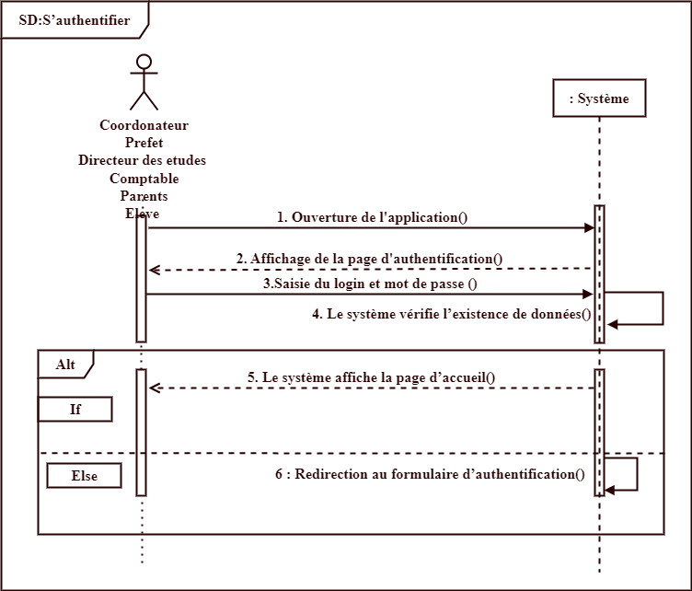

**II.2.3.2 Diagramme de séquence du cas « Inscrire élève »**

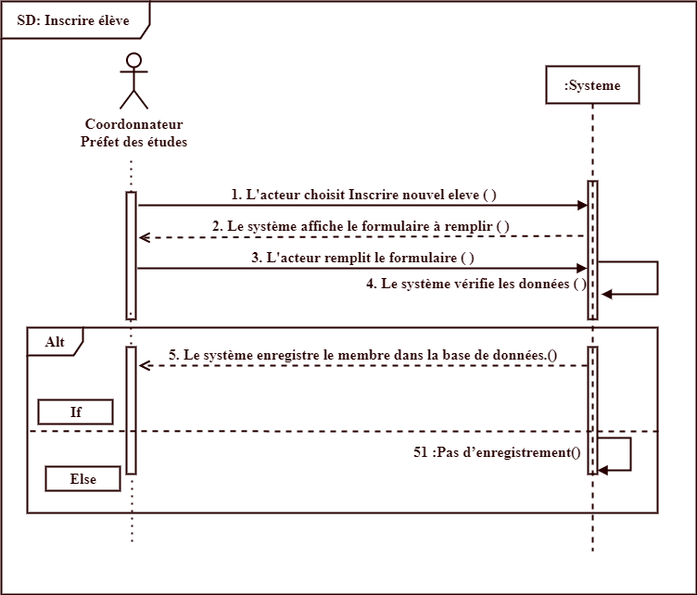

**II.2.3.3 Diagramme de séquence du cas « Attribuer cours »**

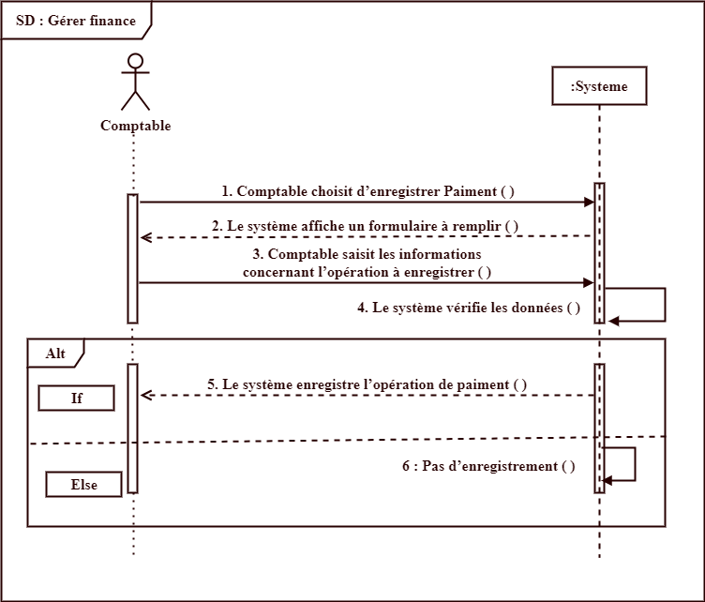

**II.2.3.4 Diagramme de séquence du cas « Gérer finance »**



**II.2.3.5 Diagramme de séquence du cas « Publier Devoir »**

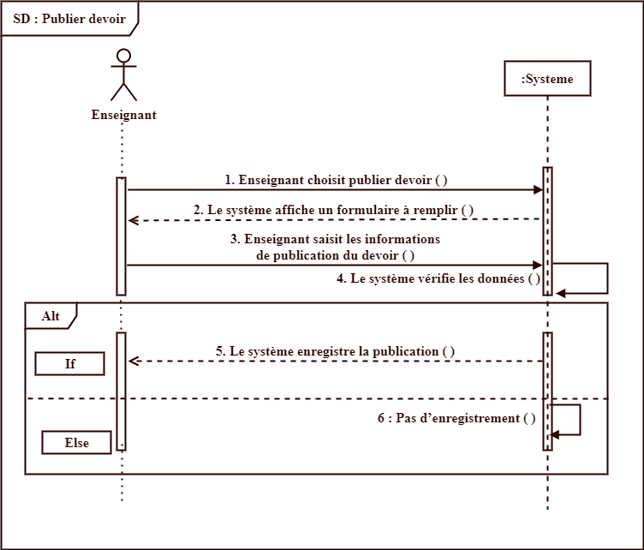

**II.2.3.6 Diagramme de séquence du cas « consulter devoir »**

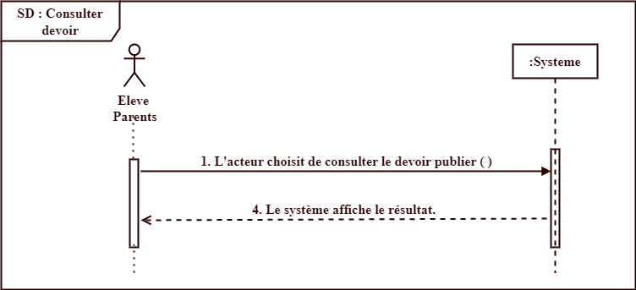

**II.2.3.7 Diagramme de séquence du cas « Evaluer étudiant »**

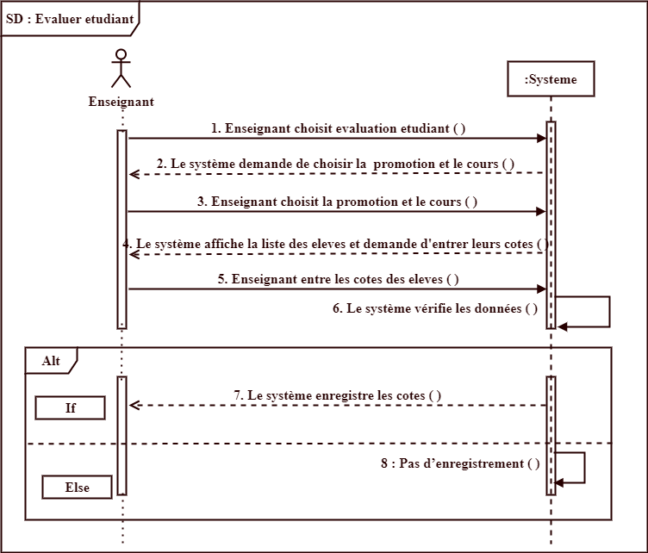

**II.2.3.8 Diagramme de séquence du cas « Consulter côtes »**

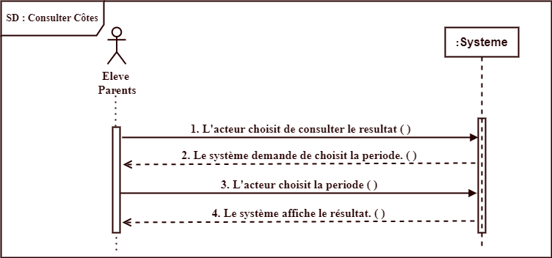

**II.2.4 Diagramme d’activité**

Les diagrammes d'activités sont particulièrement adaptés à la description des cas d'utilisation. Plus précisément, ils viennent illustrer et consolider la description textuelle des cas d'utilisation. De plus, leur représentation sous forme d'organigrammes les rend facilement intelligibles et beaucoup plus accessibles que les diagrammes d'états-transitions. On se concentre ici sur les activités telles que les voient les acteurs qui collaborent avec le système dans le cadre d'un processus métier.

**II.2.4.1 Diagramme d’activité « s’authentifier »**

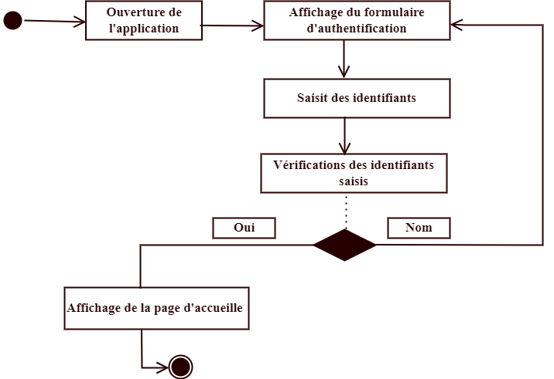

**II.2.4.2 Diagramme d’activité « Attribuer cours »**

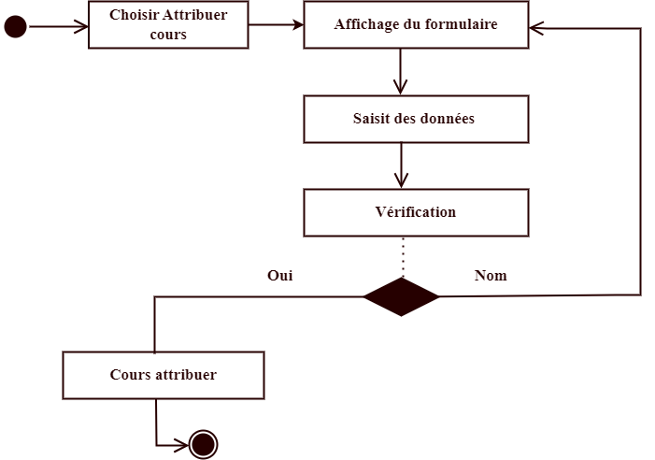

**II.2.4.3 Diagramme d’activité « Gérer finance »**

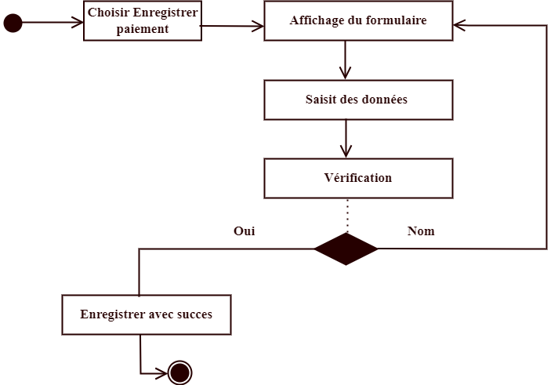

**II.2.4.4 Diagramme d’activité « Publier devoir »**

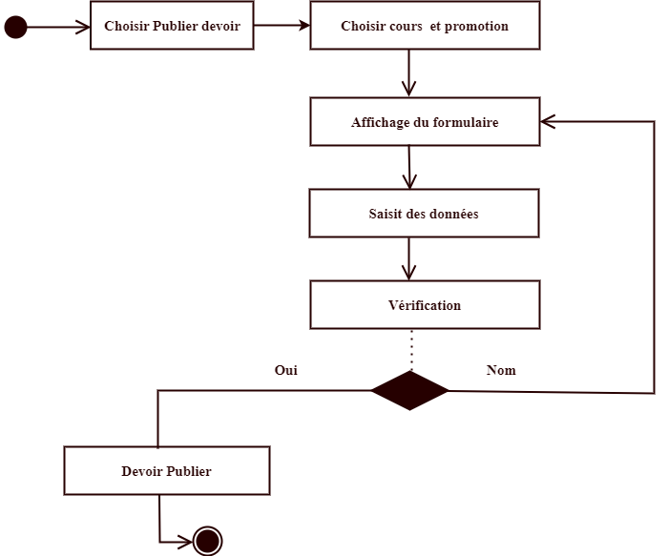

**II.2.4.5 Diagramme d’activité « Consulter devoir »**

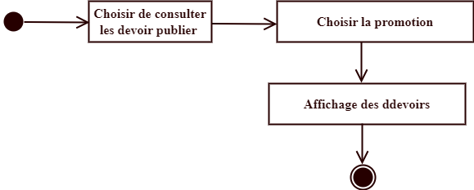

**II.2.4.6 Diagramme d’activité « Consulter Côtes »**

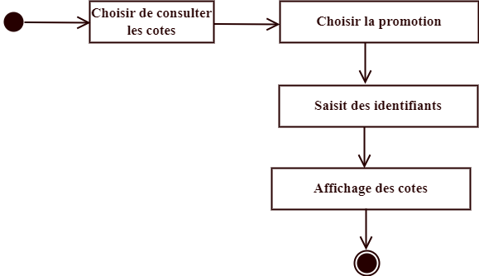

**II.3 Conception de la solution**

La phase de la conception consiste à modéliser une solution qui résout le problème modélisé dans la phase d’analyse. Il me semble que « fournir une solution informatique n’est pas ce qu’il y a de plus difficile : c’est juste un problème algorithmique. Par contre, il est bien plus compliqué de fournir la meilleure solution au problème, car, à un problème donné, correspondent bien souvent plusieurs solutions »48. La conception est le temps de la mise en œuvre du savoir-faire. Elle débute par la détermination de l’architecture du logiciel, c’est-à dire par l’élaboration des structures statiques et dynamiques qui serviront de charpente pour l’ensemble du développement. L’architecture définit la forme générale de l’application ; de sa qualité dépendent le développement et l’évolution du logiciel.

1. 1MARKESS *International, Amélioration & Automatisation d’Entreprise, Référentiel de Pratiques*, Paris, 2010- 2012, p.2.
2. KAMBALE KASAMBYA Moïse, *Développement d'une application web de gestion des activités académiques de l'UAC*, UAC/BUTEMBO, inédit, 2019-2020, pp. 3-5.
3. BATWIMINA MULUMBA Synthyche, *Réalisation d’unsystème distribué de gestion de paiement des frais académiques par banque. Cas de l’Université de l’Assomption au Congo*, inédit, 2021-2022.
4. BYARUHANGA NGABU Immaculée, *conception d’un système automatise de rappel par SMS et e-mail du seuil de paiement de frais académique à l’UAC*, inédit, 2022-2023.
5. Pascal ROQUES et Franck VALLEE, *UML 2 en action. De l'analyse des besoins à la conception*, 4 ième édition, Paris, Eyrolles, 2007, p.23.
6. Janet VALADE, *PHP et MySQL pour les nuls*, Paris, First Interactive, 2002, p. 4.
7. Cf. Alain CAZES et Joëlle DELACROIX, *Développer une application web*, Paris, Dunod, 2016, p. 4.
8. Cf. Ibidem, pp. 12-13.
9. Cf*. http://codegenome.com/blog/posts/la-difference-entre-un-site-web-et-une-application-web* consulté le 15/03/2024 à 19h33’.
10. Dominique BOURGUE, *accessibilité web, normes et bonnes pratiques pour les sites web les plus accessibles*, p12.
11. Alain CAZES et Joëlle DELACROIX, *Architectures des machines et des systèmes informatiques. Cours et exercices corrigés*, Coll. « Sciences up », 3 e édition, Paris, Dunod, 2008, p. 409.
12. Cf. Jean-François PILLOU et Jean-Marie COCHETEAU, *Tout sur le Webmastering. Créer et optimiser son site web*, 3 e édition, Paris, Dunod, 2011, p. 1.
13. Éditions Ellipses, *Introduction aux Systèmes d’Information*, 6 e édition, Paris, Dunod, 2011, p.7.
14. Chantal MORLEY, *Management d’un projet système d’information. Principes, techniques, mise en œuvre et outils*, 6 e édition, Paris, Dunod, 2007, p.15.
15. Chantal MORLEY, Op.Cit., p. 15.
16. Jacques LONCHAMP, *Introduction aux systèmes informatiques. Architectures, composants, mise en œuvre*, Paris, Dunod, 2017, p. 1.
17. Chantal MORLEY, Op.Cit., p. 15.
18. Georges GARDARIN, *Bases de données*, Paris, Eyrolles, 2003, p. 3.
19. Georges GARDARIN, Op.Cit., p. 4.
20. Cfr Paige Baltzan, *systèmesd’informationde gestion*, p7.
21. Cf. <https://messagerie.orange.fr/messagerie-vocale>, 15/03/2024 à 23h33’.
22. Pascal Roques, *Les cahiers du programmeur, UML2, Modéliser une application web*, 4ème Ed., Ed. EYROLLES, Paris, 2008, p19.
23. Pascal Roques, Les cahiers du programmeur, UML2, Modéliser une application web, 4ème Ed., Ed. EYROLLES, Paris, 2008, p41.